图像信息加工

一.单选题本大题共5题，总分100 分

1.(20分)下图所示图像的分辨率是( )

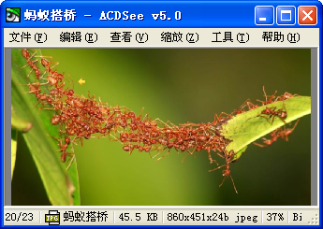

    - A.20/23
    - B.45.5k
    - C.860×451
    - D.860×451×24b
【正确答案：】 C
【试题分值：】20分

2.(20分)宋雨将创作图甲和图乙，图甲更注重表现图像的色彩和层次，图乙希望图像放大后仍然很清晰。图甲和图乙应该分别是( )

    - A.位图、位图
    - B.矢量图、位图
    - C.矢量图、矢量图
    - D.位图、矢量图
【正确答案：】 D
【试题分值：】20分

3.(20分)李明同学从网上下载了若干幅有关奥运会历史的老照片，需要对其进行旋转、裁切、色彩调校、滤镜调整等加工，可选择的工具是：( )

    - A.Windows自带的画图程序
    - B.PhotoShop
    - C.Flash
    - D.COOL 3D
【正确答案：】 B
【试题分值：】20分

4.(20分)下列选项中正确描述静态图像压缩标准的是:( )

    - A.AVI
    - B.RM
    - C.BMP
    - D.JPEG
【正确答案：】 D
【试题分值：】20分

5.(20分)用图像处理软件美化一个人头像时，将眼睛、眉毛、鼻子、嘴巴分别放在四个图层修改，为使下次能继续在四个图层中单独修改，她在保存作品时应该选择的文件格式为( )

    - A.JPG
    - B.PSD
    - C.GIF
    - D.BMP
【正确答案：】 B
【试题分值：】20分

